[山东大学齐鲁医院病理科主任论文多对图片重叠引争议](https://mp.weixin.qq.com/s?__biz=Mzk1NzMzNDk1Mg==&mid=2247485081&idx=1&sn=5702972632043c497efad62fa87ba8ed)

原创诚信君[学术诚信拷问](javascript:void(0);)2025-04-06 10:18:09广东

**01**

**论文信息**

近日，**山东大学齐鲁医院病理科**在《Oncotarget》（2015年10月）期刊上的研究“MicroRNA-27b, microRNA-101 and microRNA-128 inhibit angiogenesis by down-regulating vascular endothelial growth factor C expression in gastric cancers”（doi: 10.18632/oncotarget.6059 ）因图像问题引发关注。该研究由：Hai-Ting Liu , Ai-Yan Xing , Xu Chen , Ran-Ran Ma , Ya-Wen Wang , Duan-Bo Shi , Hui Zhang , Peng Li , Hong-Fang Chen , Yu-Hong Li , Peng Gao （通讯作者，音译高鹏）共同完成。

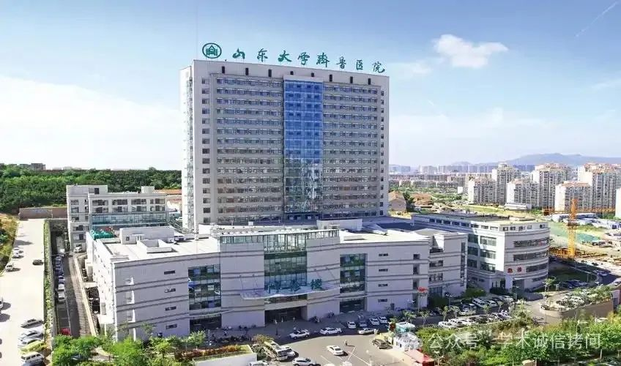

**02**

**基金支持**

本研究得到国家自然科学基金（81172351）或教育部新世纪优秀人才支持计划（NCET-12-0335）的资助。

**03**

**发表期刊**

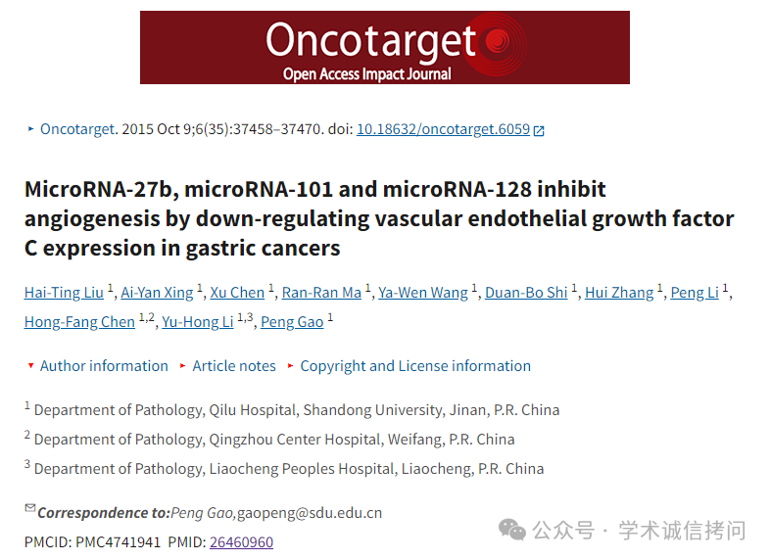

**04**

**质疑内容**

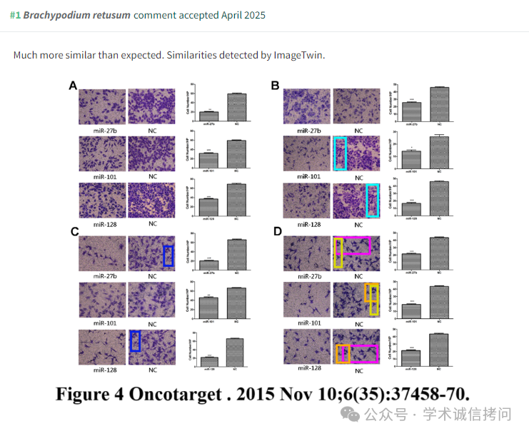

消息来源：

https://pubpeer.com/publications/03DFB5E4D6C6C65C3D756B727DB520

郑重声明：

文中所有信息均来自学术网以及公开资料，仅供读者参考。若认为本内容侵犯您或者贵单位的权益，请及时与我们联系。

